**Carrera: *Analista de Sistemas (1er Año).***

**Materia: *Teoría de Sistemas.***

**Profesor/a: *Marisa Da Silva.***

**Alumno: *Dresch Pedro y Sobko Rolfi.***

**Proyecto: *Electro Misiones S.A***

Tabla de contenido

**Proyecto** 1

**1.1 Título Descriptivo del proyecto** 1

**1.2 Formulación del problema** 1

**1.3 Objetivos de la investigación** 1

**1.4 Justificación** 1

**1.5 Limitaciones** 1

**Marco de Referencia** 1

**2.1 Fundamentos teóricos** 1

**2.2 Antecedentes del negocio** 2

**2.3 Elaboración de Hipótesis** 2

**Metodología** 2

**3.1 Técnicas de recolección de información** 2

**3.1.2 Cuestionarios o encuestas** 3

**3.1.3 Entrevistas** 3

**3.2 Población y muestra** 3

**3.3 Técnicas de análisis** 3

**3.4 Índice analítico tentativo del proyecto** 4

**3.5 Guía para el trabajo de campo** 4

**Aspectos Administrativos** 5

**4.1 Recursos humanos** 5

**4.2 Presupuestos** 5

**4.3 Cronograma** 5

**4.4 Conclusión** 5

**Bibliografía** 6

**Anexos** 6

**6.1 Entrevistas** 6

**6.2 Cuestionarios** 9

**6.3 Grafica de Gantt** 11

**6.4 Grafica de Pert** 12

12

**6.5 Grafica General del negocio** 12

# **Proyecto**

## **1.1 Título Descriptivo del proyecto**

* Electro Misiones S.A

## **1.2 Formulación del problema**

* El deseo de la cliente por optimizar su negocio, a fin de poder aumentar sus ganancias en el corto plazo y expandirse en el mediano y largo plazo.

## **1.3 Objetivos de la investigación**

* Lograr reducir al máximo las pérdidas de mercadería e incrementar las ventas en general.

## **1.4 Justificación**

* Al reducir las pérdidas lo máximo posible y mediante diferentes estrategias de ventas, el negocio podría incrementar sus ganancias casi de manera inmediata, así mismo, si se logra mantener un ritmo de crecimiento sostenido, se podría cumplir con el objetivo de expandir el negocio en un periodo de uno a tres años.

## **1.5 Limitaciones**

* La predisposición de la dueña para brindar la información necesaria, los tiempos disponibles que posee el negocio como y realizar las consultas referidas al funcionamiento general y para entrevistar a los empleados.

# **Marco de Referencia**

## **2.1 Fundamentos teóricos**

* La Página web de ELECTRO MISIONES S.A se creó con el objetivo de aprovechar las ventajas del comercio electrónico y principalmente abarcar un mercado mayor sin la necesidad de desarrollar la logística y la inversión que demanda el comercio físico o tradicional.

## **2.2 Antecedentes del negocio**

* La dueña comenzó su negocio en otro lugar, dentro de la misma cuadra en donde se encuentra su negocio actual, en su primer domicilio trabajo por aproximadamente veinte años, en el año 2008 compro su actual propiedad ubicada en esquina, y allí traslado su negocio, lo que le represento una mayor cantidad de ventas a tener mejor ubicación.

## **2.3 Elaboración de Hipótesis**

* + Se percibe que el sector gerencial no está conforme con el rendimiento de la página por el hecho de que “aunque los números de ingresos sean positivos, las ventas equivalen a las de un pequeño local físico” esto es debido a que la empresa no destina los recursos necesarios para la misma. ya que en el área de marketing cuentan con dos personas que ya a su vez desarrollan otras tareas en la empresa y no están focalizadas en el sector web, así como en el sector de desarrollo de la misma en el que se observa el mismo panorama.

**2.4 Identificación de las variables**

* Las variables que se pueden incluir en el proyecto son los sectores a implementar o mejorar (especializar), la viabilidad de desarrollar mejoras a la página web, las múltiples estrategias de marketing que se puedan incorporar.

# **Metodología**

## **3.1 Técnicas de recolección de información**

* Para recolectar información de la empresa para el desarrollo de este proyecto, se realizó una entrevista personal con el sector gerencial y de allí se realizó una entrevista al sector web a través de cuestionarios online, este último fue una serie de preguntas abiertas, cerradas y de sondeo.

### **3.1.2 Cuestionarios o encuestas**

* Preguntas Abiertas.
* Preguntas cerradas
* Preguntas de sondeo

## **3.1.3 Entrevistas**

* Se entrevisto al gerente del sector web de manera personal, este se apreciaba muy colaborativo y brindo mucha información relevante para identificar los problemas y las oportunidades del sector web, posterior mente se entrevistó a los demás usuarios del sector para ampliar el panorama.
* También se hizo provecho de una base de datos que cuenta la plataforma para retroalimentarse con la opinión de los usuarios finales.

## **3.2 Población y muestra**

* Se tomo como muestra la opinión de los usuarios finales registrada en la base de datos y la opinión de los usuarios del nivel SECTOR OPERATIVO.

## **3.3 Técnicas de análisis**

* Entrevistas al gerente del sector.
* Cuestionarios al nivel SECTOR OPERATIVO del sector web.
* Observación a la retroalimentación de los usuarios finales del sector web.

## **3.4 Índice analítico tentativo del proyecto**

* PROYECTO.
* MARCO DE REFERENCIA.
* METODOLOGÍA.
* ASPECTOS ADMINISTRATIVOS.
* BIBLIOGRAFÍA.
* ANEXOS.

## **3.5 Guía para el trabajo de campo**

* En el desarrollo de esta actividad poseíamos herramientas digitales para la recolección de información (notebook con grabadoras de audio y bloc de notas), cuestionarios y entrevistas.

Se entrevistó al Sector Gerencial, y al SECTOR OPERATIVO se realizó un cuestionario siguiendo las sugerencias del Sector Gerencial. Se ejecuto un muestreo por conglomerados a los usuarios finales del debido a que se consideró la mejor opción para recolectar datos, ya que los datos aportados por los usuarios finales eran similares y llegaban a la misma conclusión y, por ende, se evitó el desperdicio de tiempo y/o recursos en otro tipo de muestra. Asu vez, la actividad fue desarrollada en el siguiente orden:

* Exploración previa.
* Elaboración de hipótesis.
* Recolección de datos.
* Análisis.
* Conclusión.

# **Aspectos Administrativos**

## **4.1 Recursos humanos**

* Para el desarrollo del siguiente trabajo se constituyó un equipo de dos personas en el que el primer integrante realizo la entrevista con el sector gerencial y redacto el siguiente trabajo, a su vez, el segundo integrante desarrollo el cuestionario y adquirió datos e información de vital importancia sobre la empresa para la realización del proyecto.

## **4.2 Presupuestos**

* Al tener una deficiente cantidad de información acerca de este punto, este será omitido por el momento.

## **4.3 Cronograma**

* Para el desarrollo del cronograma de trabajo se utilizó el diagrama de Gantt y Pert

## **4.4 Conclusión**

* + ELECTRO MISIONES S.A puede mejorar considerablemente su plataforma de ventas online incorporando un equipo de Marketing focalizado en el comercio electrónico, que use herramientas de análisis de datos como por ej. Google Analytics y también trabaje en conjunto con el equipo de marketing ya establecido (debido a la experiencia que posee este en el comercio de la zona). Así mismo, también se debería incorporar un equipo de desarrolladores web para que incorporen en tiempo real las estrategias propuestas por el equipo de marketing web y para realizar el mantenimiento y/o actualización de la plataforma, ya que según se puede observar en las entrevistas los usuarios se quejan del diseño “anticuado” de la página web.

Ejemplificando la labor de estos dos sectores propuestos, podría darse el caso de que por ej. El sector de marketing identifique el nicho de los electricistas domiciliarios y con el equipo de desarrollo creen en la página web una sección en donde se podría cotizar los costos de los materiales y de allí calcular el costo de la mano de obra, ya que los electricistas cobran por mano de obra generalmente entre el 50% o el 60% del costo de los materiales en caso de ser particulares y en el 100% en caso de ser una empresa, de esta forma aumentaría la cantidad de usuarios en la plataforma, de esta manera aumentaría las posibles ventas y también se podría lucrar con publicidad inteligente de las marcas y productos que se comercia en esta web.

Para aumentar las probabilidades éxito de las estrategias propuestas, se deberían incorporar, como mínimo, a un Marketing Senior Manager y un Senior Web Full-Stack Developer en cada respectivo sector, debido a la capacidad de la empresa de adquirir el servicio de estos profesionales y a las aspiraciones de la empresa con la página web.

**Bibliografía**

* KENNETH E. KENDALL JULIE E. KENDALL (2011) ANÁLISIS Y DISEÑO DE SISTEMAS Octava edición- Rutgers University School of Business–Camden - Camden, New Jersey

# **Anexos**

## **6.1 Entrevistas**

***Entrevista de Investigación(dueña)***

***Presentación:*** Ante todo, queremos agradecerle su predisposición al desarrollo de esta entrevista. La idea de esta reunión es conocer más acerca de su negocio y de su rol. Esta información que obtengamos ayudara a nuestro equipo de trabajo a diseñar más y mejores soluciones para hacer crecer su negocio.

|  |  |
| --- | --- |
| ***Preguntas*** | ***Respuestas*** |
| Me puede comentar que actividades realiza dentro de su negocio. | **Realizo de todo, desde las tareas de venta, reposición de mercadería, control de stock, y supervisión de personal.** |
| ¿En qué etapa está tu negocio hoy en día? | **Expectante, dada la situación económica que se está viviendo.** |
| ¿Con qué dificultades se encuentra hoy en día en la gestión de tu negocio? | **El mayor problema es la reposición de la**  **mercadería, producto de la constante variación de los precios.** |
| ¿Dónde se imaginas dentro 5 años más? | **Con la situación actual es muy difícil responder esa pregunta, pero me gustaría tener un minimercado o un autoservicio.** |
| ¿Qué cree usted que necesite su negocio para poder crecer? | **Incrementar las ventas y reducir los costos, hacer un mejor acomodamiento de los productos.** |
| ¿Qué necesita usted para que esto ocurra? (es decir que la empresa crezca) | **Necesito dedicarme más tiempo al negocio.** |
| ¿Qué horario de atención tiene? | **De 07:30 a 23:00hs.** |
| ¿Cierra al mediodía? | **No.** |
| ¿Abre los fines de semana? | **Si.** |
| ¿Atiende sola los fines de semana? | **Solo el domingo, por es el día libre de mi empleada.** |
| ¿Hace cuantos años que trabaja con usted su empleada? | **Diez años.** |

Posadas, 13 de noviembre del 2021.-

***Entrevista de Investigación (empleada)***

***Presentación:*** Ante todo, queremos agradecerle su predisposición al desarrollo de esta entrevista. La idea de esta reunión es conocer más acerca de su negocio y de su rol. Esta información que obtengamos ayudara a nuestro equipo de trabajo a diseñar más y mejores soluciones para hacer crecer su negocio.

|  |  |
| --- | --- |
| ***Preguntas*** | ***Respuestas*** |
| Me puede comentar que actividades realiza dentro del negocio | **Realizo venta, limpieza de los productos, y reposición.** |
| ¿Hace cuanto tiempo que trabaja en negocio? | **Desde hace diez años que trabajo acá.** |
| ¿Tenía experiencia previa como empleada de un negocio igual o similar? | **No, había trabajado en un local de venta de ropa, como empleada doméstica, y cuidando adultos mayores.** |
| ¿Cómo es un día normal en el negocio? | **Arranco a las 07:15hs baldeando la vereda, y acomodando el mostrador, luego abrimos a las07:30hs con la atención al público hasta las 23:00hs.** |
| ¿Trabaja de corrido hasta las 23:00hs? | **No, tengo un descanso de 14:00hs a 17:00hs.** |
| ¿Todos los días trabajas) | **No, de lunes a sábado.** |
| ¿Cómo es el trato con la dueña? | **Normal, nos conocemos desde hace mucho tiempo, ya que también somo vecinas.** |
| ¿Si usted pudiera mejorar algo del negocio, que mejoraría? | **Colocaría un timbre, ya que los clientes tienen que golpear sus manos para llamarnos y cuando estamos acomodando el stock en el depósito, no los podemos oír.** |
| ¿no los oyen porque se encuentra muy alejado el depósito del negocio? | **Si, el depósito se encuentra al fondo de la propiedad y el negocio al frente.** |
| ¿Poseen muchos clientes? | **Si, la mayoría del barrio compra acá, no solo por los precios, sino también porque el negocio tiene de todo.** |
| ¿Algún otro aspecto de desee mencionar con respecto a posibles mejoras? | **No, solo lo del timbre por ahora.** |

Posadas, 13 de noviembre del 2021.-

## **6.2 Cuestionarios**

***Cuestionario (Cliente1)***

***Presentación:*** Ante todo, queremos agradecerle su predisposición al desarrollo de esta entrevista. La idea de este cuestionario es la de conocer la opinión de clientes acerca del funcionamiento, atención y demás aspectos del maxikiosco “YAMILA”. Estos datos nos ayudaran a mejorar la calidad del servicio y la atención a ustedes.

|  |  |
| --- | --- |
| ***Preguntas*** | ***Respuestas***  **x** |
| ¿Suele comprar frecuentemente aquí? | **Siempre  A menudo    A veces**  **x** |
| ¿Hace cuanto que es cliente del maxikiosco? | **Mas de 10 años  Mas de 5 años   Menos de 5 años**  **x** |
| ¿Normalmente, encuentra los productos que viene a buscar? | **Siempre    Normalmente  A veces**  **x** |
| ¿Qué medio de pago utiliza normalmente? | **Efectivo  Tarjetas  Mercado pago  otros**  **x** |
| ¿Cómo le resulta los precios de los productos? | **Mas barato que otros    Igual a otros negocios  Mas caro que otros negocios**  **x** |
| ¿y de la atención? | **Muy buena    Normal  Regular  Mala**  **x** |
| ¿Qué rubro cree usted que se le podría agregar al negocio? | **Carnicería  Verdulería  Bazar  Juguetería** |
| ¿Se siente conforme con el horario de atención? | **Muy conforme  Conforme  Poco conforme  Nada conforme** |
| ¿Qué cree usted que le faltaría tener al negocio para mejorar su calidad de atención? | **Primero un timbre, así no golpeamos más las manos, después podría ser un lugar de atención más grande así no nos amontonamos todos en la ventana del negocio.** |
| ¿Suele juntarse mucha gente para comprar? | **Si, principalmente al mediodía antes del almuerzo y a la noche entre las ocho y las nueve y media.** |
| ¿Algún otro aspecto de desee mencionar con respecto a posibles mejoras? | **Podría ser también que exhiba mejor la mercadería, así nos facilitaría al momento de comprar si vemos más productos exhibidos.** |

Posadas, 14 de noviembre del 2021.-

**x**

***Cuestionario (Cliente2)***

***Presentación:*** Ante todo, queremos agradecerle su predisposición al desarrollo de esta entrevista. La idea de este cuestionario es la de conocer la opinión de clientes acerca del funcionamiento, atención y demás aspectos del maxikiosco “YAMILA”. Estos datos nos ayudaran a mejorar la calidad del servicio y la atención a ustedes.

|  |  |
| --- | --- |
| ***Preguntas*** | ***Respuestas***  **x** |
| ¿Suele comprar frecuentemente aquí? | **Siempre  A menudo    A veces**  **x** |
| ¿Hace cuanto que es cliente del maxikiosco? | **Mas de 10 años  Mas de 5 años   Menos de 5 años**  **x** |
| ¿Normalmente, encuentra los productos que viene a buscar? | **Siempre    Normalmente  A veces**  **x** |
| ¿Qué medio de pago utiliza normalmente? | **Efectivo  Tarjetas  Mercado pago  otros** |
| ¿Cómo le resulta los precios de los productos? | **Mas barato que otros    Igual a otros negocios  Mas caro que otros negocios**  **x** |
| ¿y de la atención? | **Muy buena    Normal  Regular  Mala** |
| ¿Qué rubro cree usted que se le podría agregar al negocio? | **Carnicería  Verdulería  Bazar  Juguetería**  **x** |
| ¿Se siente conforme con el horario de atención? | **Muy conforme  Conforme  Poco conforme  Nada conforme**  **x** |
| ¿Qué cree usted que le faltaría tener al negocio para mejorar su calidad de atención? | **Un timbre.** |
| ¿Suele juntarse mucha gente para comprar? | **Si, porque la mayoría de las personas del barrio compra acá.** |
| ¿Todo el día o solo en ciertos horarios? | **En ciertos horarios, al mediodía y a la noche es cuando se junta más gente para comprar.** |
| ¿Algún otro aspecto de desee mencionar con respecto a posibles mejoras? | **Si, acomodar un poco mejor la mercadería porque tiene todo junto y no se ve bien las cosas que tiene.** |

Posadas, 14 de noviembre del 2021.-

**x**

## **6.3 Grafica de Gantt**

|  |  |  |  |  |  |  |  |  |  |  |
| --- | --- | --- | --- | --- | --- | --- | --- | --- | --- | --- |
| **Actividad** | **Duración en días** | | | | | | | | | |
| **Preparar las entrevistas/cuestionarios** |  |  |  |  |  |  |  |  |  |  |
| **Realizar entrevistas** |  |  |  |  |  |  |  |  |  |  |
| **Administrar cuestionarios** |  |  |  |  |  |  |  |  |  |  |
| **Leer informes del negocio** |  |  |  |  |  |  |  |  |  |  |
| **Analizar los datos obtenidos** |  |  |  |  |  |  |  |  |  |  |
| **Realizar análisis de costo-beneficio** |  |  |  |  |  |  |  |  |  |  |
| **Preparar la propuesta** |  |  |  |  |  |  |  |  |  |  |
| **Presentar la propuesta** |  |  |  |  |  |  |  |  |  |  |
|  | **1** | **2** | **3** | **4** | **5** | **6** | **7** | **8** | **9** | **10** |

## **6.4 Grafica de Pert**

## 

**1 día**

**3**

**1 día**

**10**

**9**

**2 días**

**7**

**1 día**

**6**

**2 días**

**4**

**2 días**

**1**

**1 día**

**2 días**

**3**

## **6.5 Grafica General del negocio**

**Dueña**

**Ventas**

**Empleada**

¿Qué te gusta de página actual que desearías conservar?

* El diseño de la página y su organización
* La cantidad de productos cargados
* Visualmente atractiva, orden, imágenes armoniosas
* Me gusta el diseño
* Lo didáctico y la facilidad de encontrar productos y efectuar la compra
* La facilidad de uso

¿Qué te no te gusta de la página y te gustaría cambiar?

* Que las imágenes de los productos sean las correctas, para no crear confusiones al cliente
* El buscador básico
* Presentación de los sectores importantes, están desplazados por imágenes y no por rubro
* Le falta ser un poco más dinámico al desplegar las opciones
* Los pasos para la verificación y carga de datos personales
* La velocidad

¿Cuáles son los problemas más frecuentes que tiene la página?

* Se tilda o anda lento
* El buscador no asocia conjuntos de palabras bien o mal tipeadas
* El Stock
* A veces no encuentro lo que busco
* En general problemas de conexión y dificultad de sincronizar datos que no se encuentren vinculados
* Variación de imágenes

¿Cuáles serían los objetivos a corto, mediano y largo plazo de la página?

* Seguir progresando para que cualquier persona de diferente edad, puede acceder fácilmente a los productos
* Mejorar el buscador invirtiendo en uno mejor quizás, ya que el que tiene solo sirve para el corto y mediano plazo
* A corto plazo, poder visualizar el stock real en sucursales, facturación inmediata y a largo plazo el control de stock
* Mejorar en calidad y confiabilidad para que los clientes hagan sus compras desde sus casas
* Cómo objetivo a corto plazo poder aumentar nuestros clientes en el sector o localidad donde nos encontramos, aumentando y mejorando la calidad, stock de productos y descripción de los mismos. Facilitar todos los canales o formas de pago con planes y tarjeta (planes locales y nacionales) y como objetivo a largo plazo obtener un segmento más amplio abarcando países limítrofes, para ello la página debe de poseer un procedimiento seguro en cuestiones de validación por pagos.
* mejorar el nivel de respuestas y resultados

¿Los inconvenientes más frecuentes recién mencionados, como afectan a esos objetivos?

* Que el cliente demore mucho en la búsqueda de su producto y termine desistiendo en realizar la compra
* El inconveniente es el factor económico que implica invertir en un buscador mejor
* Generan disgustos en el cliente y muchas veces críticas al respecto
* Afecta en que, si una persona no encuentra lo que busca, se va a mercado libre a buscar
* Si, un problema principal es la centralización de stock. Lo mismo puede traer inconveniente en el caso de que el cliente aboné algo que no disponemos
* esos inconvenientes generan confusión en los usuarios a la hora de navegar

¿Cómo influye el uso de otro sistema paralelo (Sistema General) para controlar los datos que se alojan en la página?

* Muchísimo, porque siempre debe estar correcto, porque eso es lo que se ven reflejado luego en la página oficial (tanto precios+ como imágenes + descripción)
* Es más sencillo cargar los productos en el sistema general en vez de cargarlos directamente en la página
* Evita tener que hacer doble trabajo en cuanto a modificaciones de precios y modificaciones de datos o detalles del producto
* Podría influir mucho en la rapidez de cargar clientes, ya no haría falta dar de alta clientes nuevos, sino que ya estarían cargados en una base de datos de la cual solo traemos el apellido y ya disponemos de todos los datos cargados
* Muy conveniente, es imprescindible el uso de otras plataformas para agilizar información o propuestas
* los datos influyen de manera Directa y Unilateral

¿Qué cosas crees que se podrían mejorar en ese sistema paralelo en función de la página web?

* Que siempre los datos estés automáticamente actualizados, como por ejemplo stock. Y que no haya cruces de entre el stock de diferentes productos.
* Que se sincronicen más rápido, aunque si se actualizara cada 5 minutos por ejemplo el servidor colapsaría y la página web no funcionaría bien
* Seguimiento del estado del producto con transportes, datos de números de facturas en función a pedidos web
* Podría mejorar en los pedidos ya que sabríamos si hay o no en stock cuando traemos al cliente al sistema
* Las plataformas o sistemas de pago (variación de planes)
* anexar la información de la web en el sistema

¿De qué formas se enteran del feedback de los clientes acerca del funcionamiento de la página web?

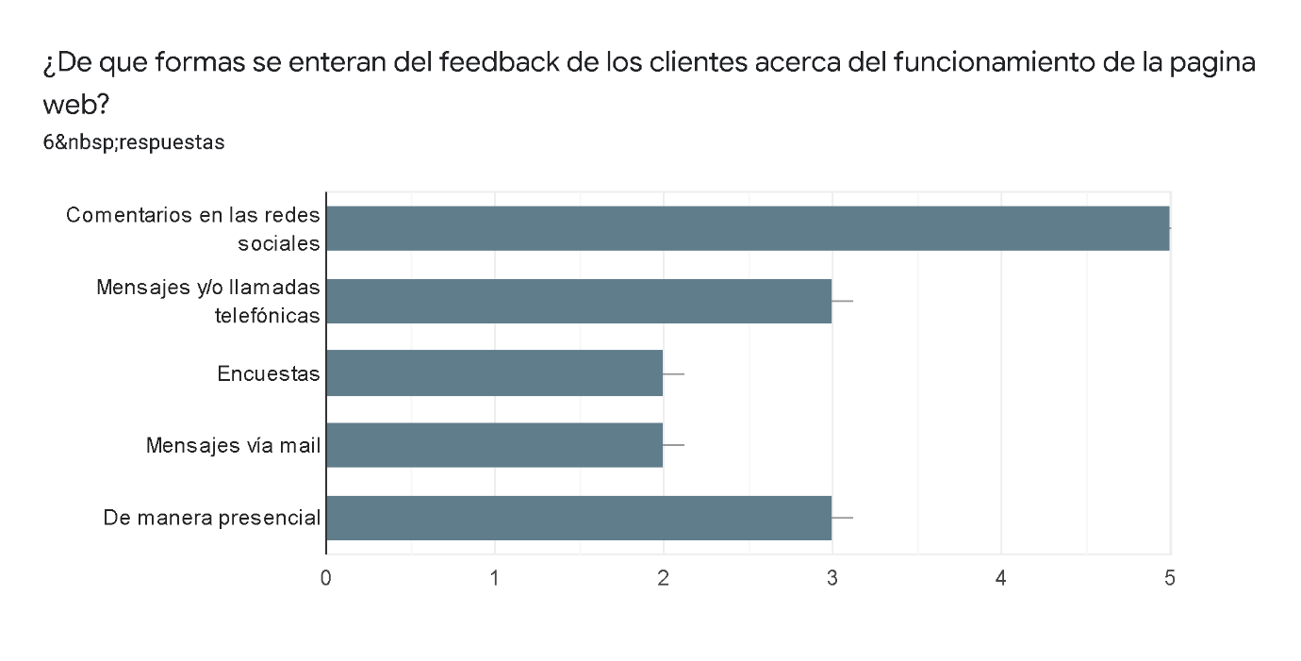

¿Qué herramientas consideras que serían importantes incluir en la página y por qué?

6 respuestas

* ...
* Tutoriales de carritos de compras, formas de pago entre otras cosas, y una sección de noticias o novedades con los productos nuevos para promocionarlos
* El botón de cancelar pedido por parte del cliente
* Herramientas de búsqueda general, como preguntas: "Que foco puedo poner en tal zócalo?", "Me sirve la lampara etneos 12w dimerizable para tal lugar de mi casa?" y que tire opciones y respuestas a su vez
* Apoyo didáctico. Señalización de los pasos
* herramientas de optimización par al uso en dispositivo móvil

Del 1 al 5 ¿Qué tan cómodo le parece al cliente utilizar una página web para realizar una compra? (1 poco cómodo; 5 muy cómodo)

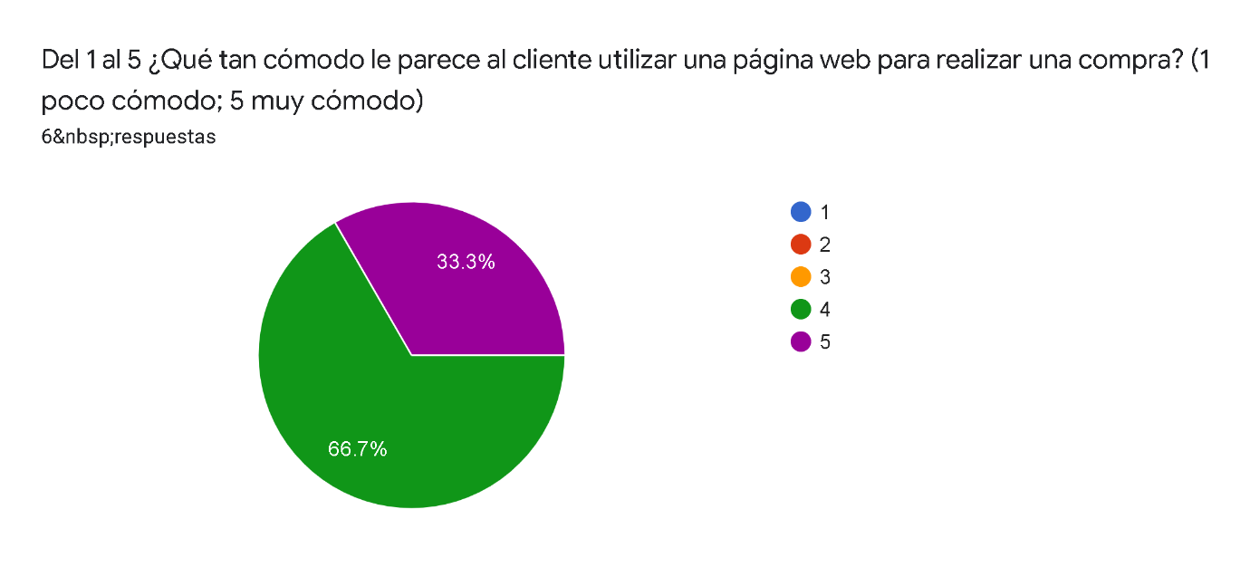

¿El cliente tiene inconvenientes relacionados a la confianza para dejar sus datos personales en la página?

